Конспект занятия по нетрадиционному рисованию во второй младшей группе № 2
Тема: «Праздничный салют»
Воспитатель: Мельникова Ольга Викторовна
Проводила с детьми: 21 апреля 2015г.
Возраст: 3 – 4 года.
Цель: Учить детей рисовать в нетрадиционной технике «пальчиками» (огни салюта). Учить самостоятельно дорисовывать композицию, ритмично располагать в определенных местах яркие огни салюта; использовать разные цвета красок. Закреплять знания о цветовом спектре.
Задача: Вызвать у детей эмоциональный отклик, гордость за свою страну, интерес к общественным событиям – салюту в честь праздника 70 лет Великой победы. Воспитывать патриотизм.
Материалы: Ватман, тонированный в темно-синий цвет, краски гуашь, палитра, бумажные салфетки.
Предварительная работа. Посоветовать родителям посмотреть с ребенком праздничный салют. Чтение стихов, рассказов о Великой Отечественной войне. Беседа с детьми о Вов. Рассматривание картинок, иллюстраций.
Ход занятия
Воспитатель спрашивает, кто видел салют, что особенно понравилось (Разноцветные огни салюта зажигались, как раздавались залпы пушек и в небе расцветали цветы, как взрослые и дети радовались этому праздничному салюту).
Воспитатель предлагает детям движением рук показать, как взлетали огни ракет. Дети 2-3 раза поднимают руки вверх и опускают.
Показывает открытки с изображением салюта. Как вы думаете, что мы сейчас будем делать? Что лежит на столе?
Дети: будем рисовать.
Воспитатель: верно, будем рисовать салют. Так как салют разноцветный, мы аккуратно опустим пальчики правой руки в ячейки с краской и приложим согнутые пальчики к тёмно-синему ватману. У нас получится праздничный салют.

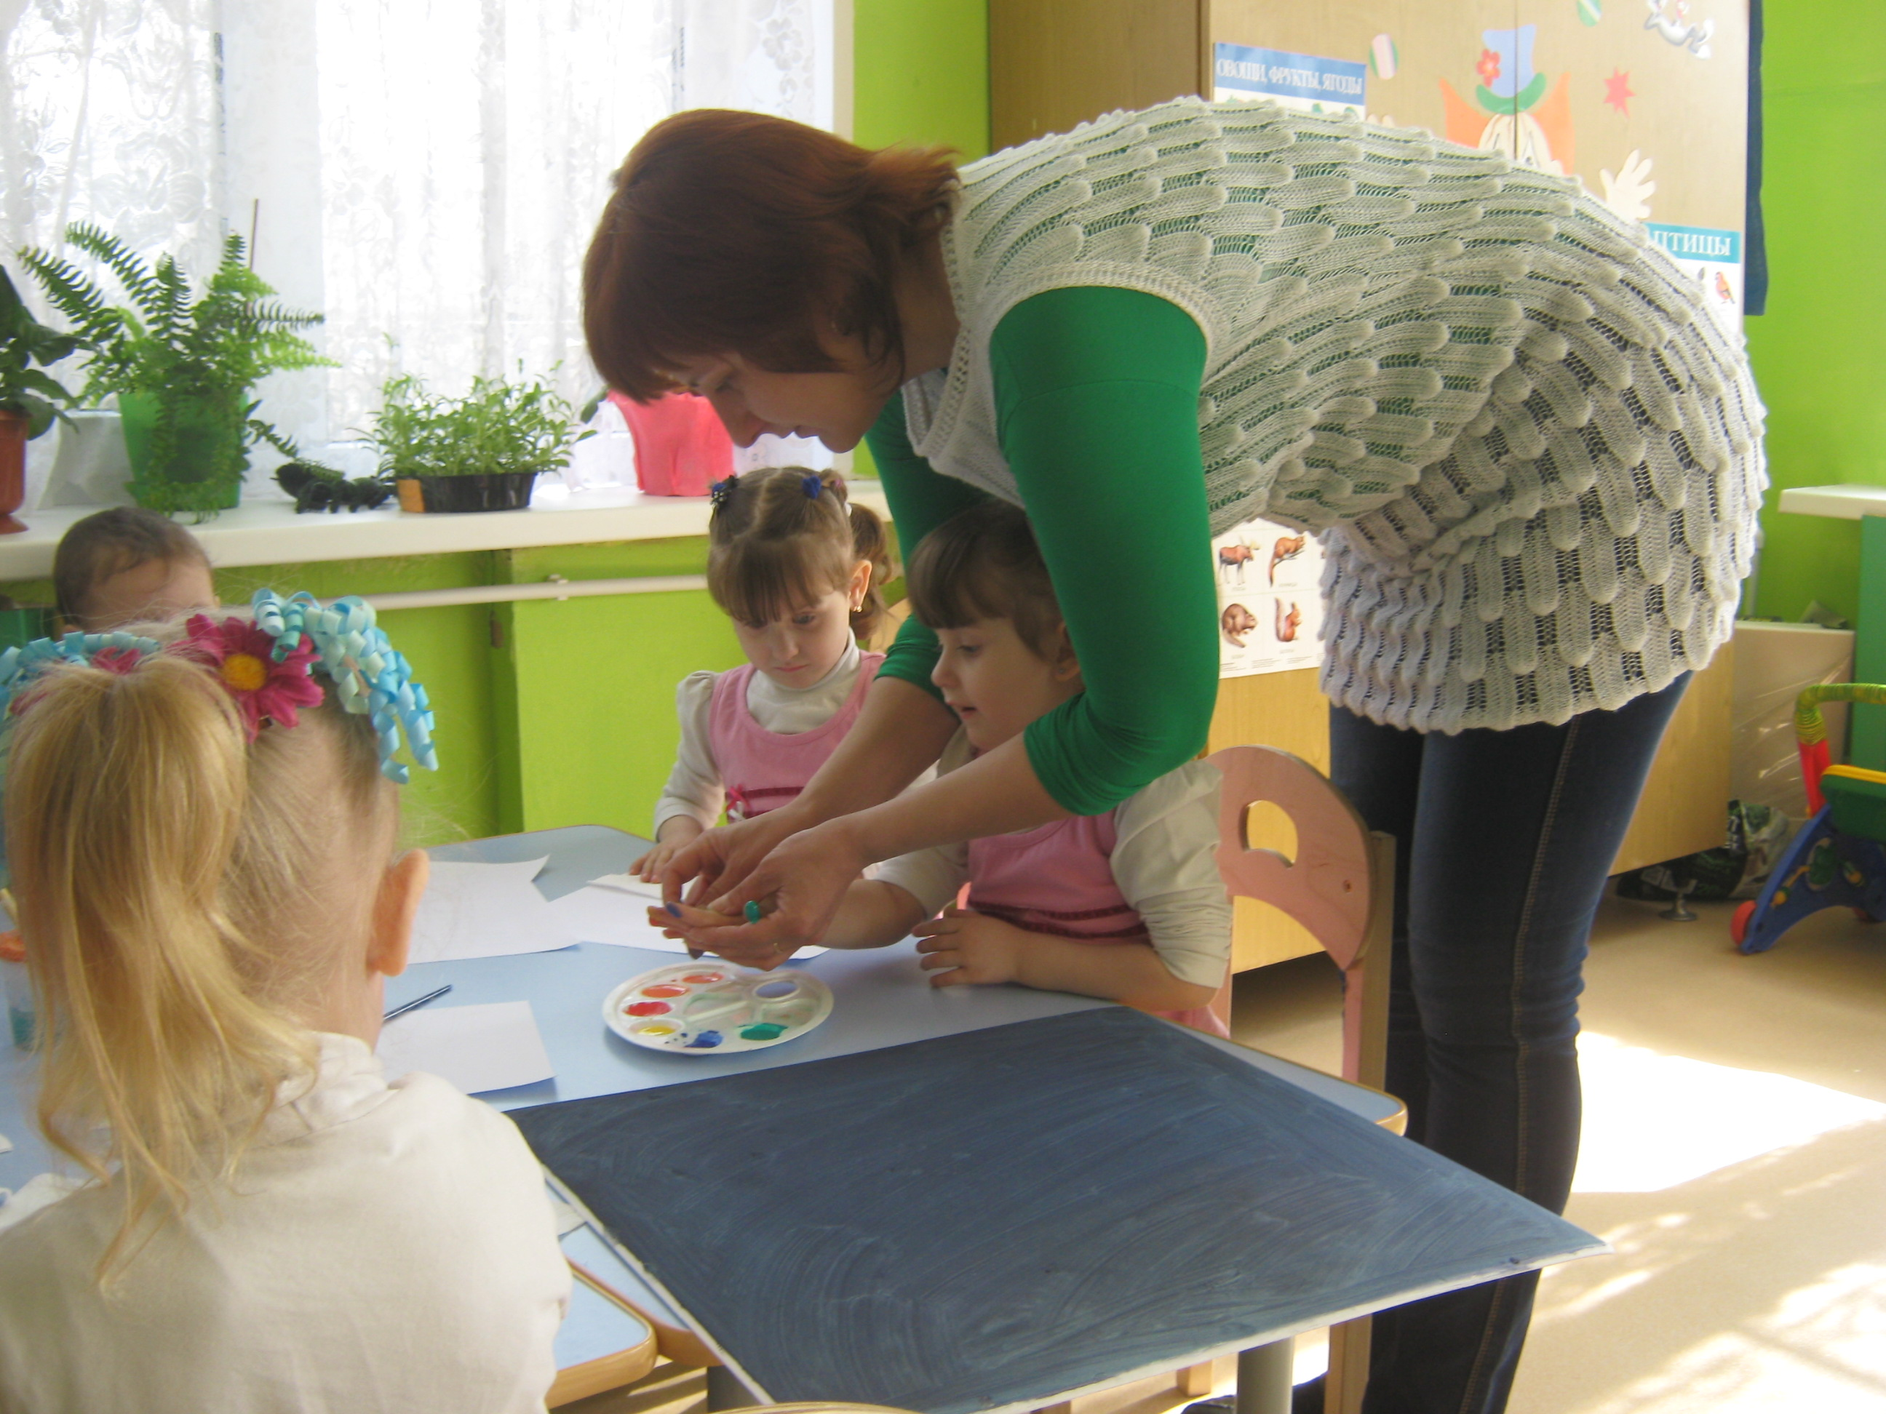
Воспитатель: поощряет желание ребенка по – своему нарисовать праздничный салют.
Воспитатель: Молодцы. Этот рисунок будет нашим подарком всем ветеранам Великой Отечественной войны, которые подарили нам мирное небо.
